Quest’anno la scuola parteciperà al progetto didattico
in collaborazione con il MIUR ed il Teatro San Carlo di Napoli.

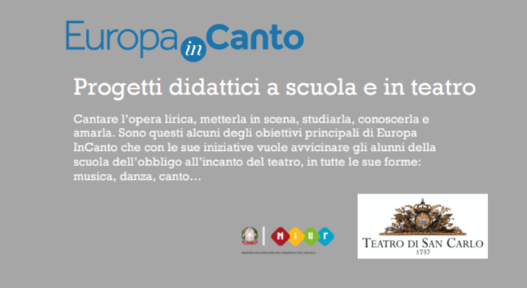

Seguiranno aggiornamenti………

